Ma’lumotlar bazasi

**1-dedline**

**1-topshiriq.MySQL dasturini o’rnatish.**

|  |  |  |
| --- | --- | --- |
| **Talabaning HEMIS bo‘yicha o‘rni** | **Talabaning FISH** | **Talabaning guruhi** |
| 8 | Isoqjonov A | 641-23 |

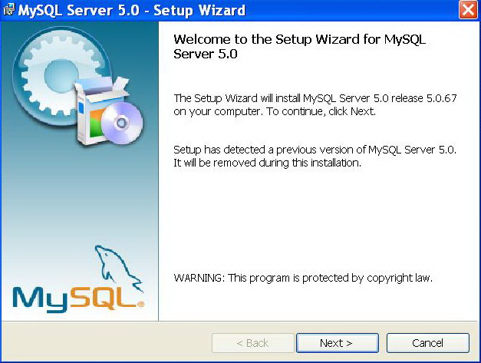

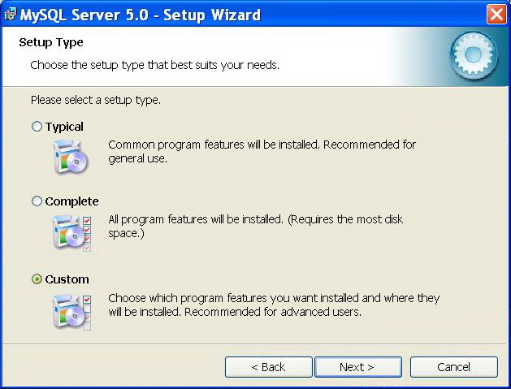

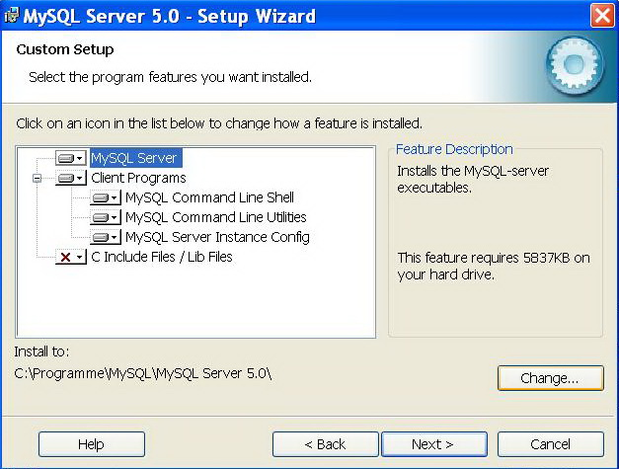

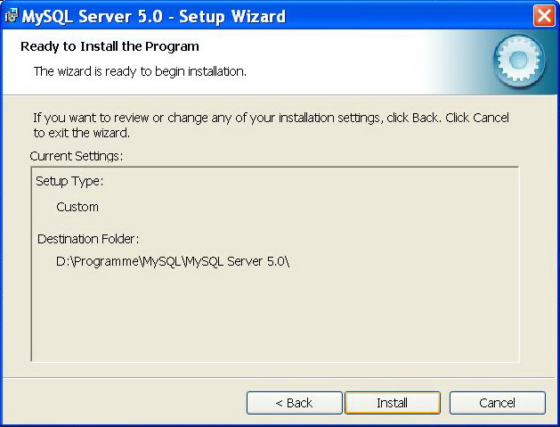

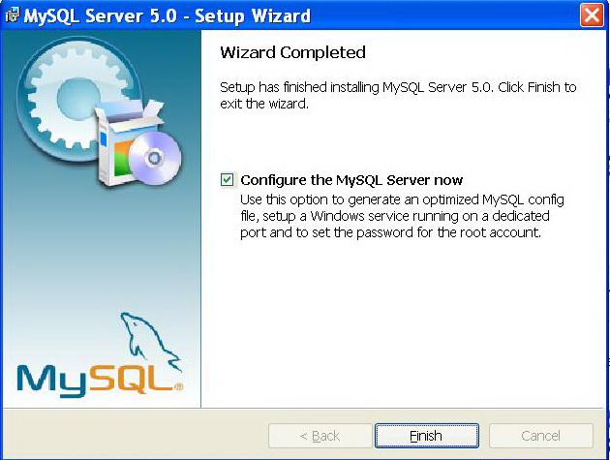

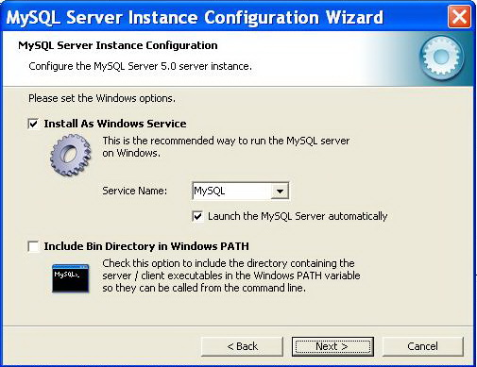

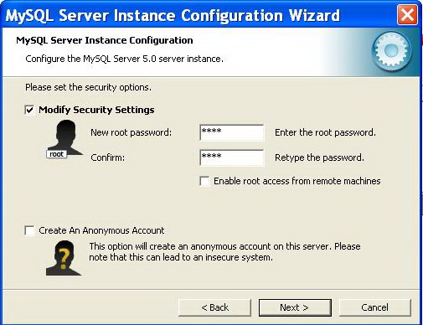

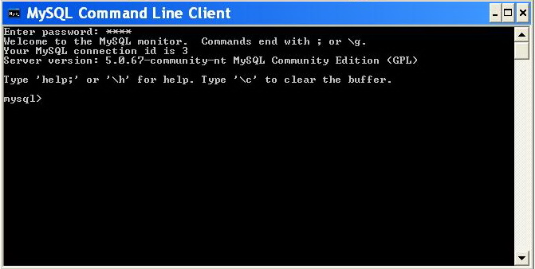

**Xulosa** : Biz uchun MySQL dasturini o’rnatish qiyin bo’lmadi.Chunki dars vaqtida tushunib oldik.

**2-topshiriq.DropSQLda jadval yaratish.**

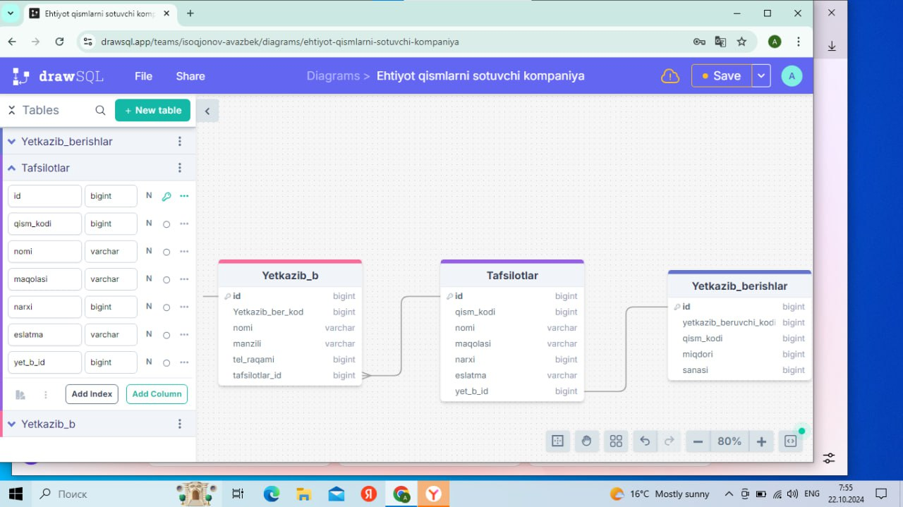

**Xulosa:**Biz bu mavzuda dropSQL saytida o’zimizning loyihamiz uchun yuqoridagi jadvalni yaratdik.

**3-topshiriq.SQLda baza va jadval yaratish.**

Tanlov fanlari nomli baza va undagi bir qancha jadvallarni yaratish

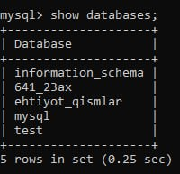

Qaysi bazadan foydalanmoqchi bo’lsak o’sha bazadan foydalanish uchun quyidagi kodni yozamiz:

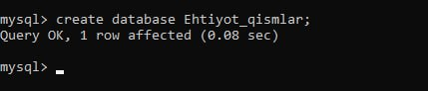

Endi bazamiz uchun 3 ta jadval yaratib olamiz ular quyidagilar:

1-jadval:YET\_B jadvalini yaratish:



2-jadval:yet\_berishlar jadvalini yaratish:



3-jadval:Rejalar jadvalini yaratish:

C:\Users\asliddin\Downloads\Telegram Desktop\image_2024-10-22_08-24-18.png

**4-topshiriq.Alter table 5 ta so’rov . Insert into va select\*from so’rovlari**

Insert into so’rovi orqali jadvallarimizga ma’lumotlarni kiritamiz.

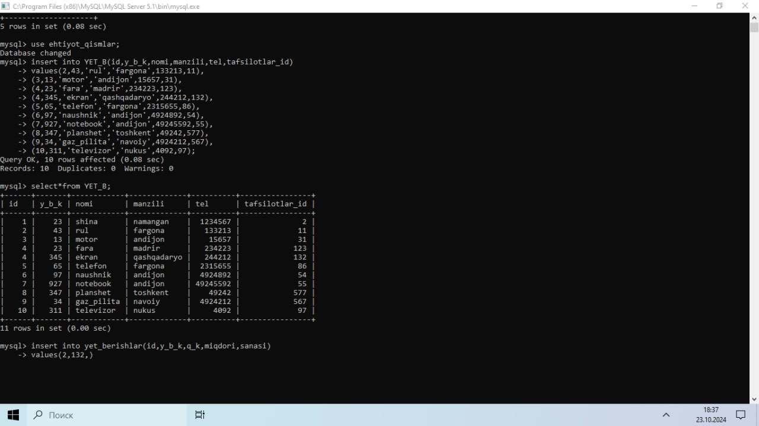

Alter table modify va boshqalar hammasi shu yerda

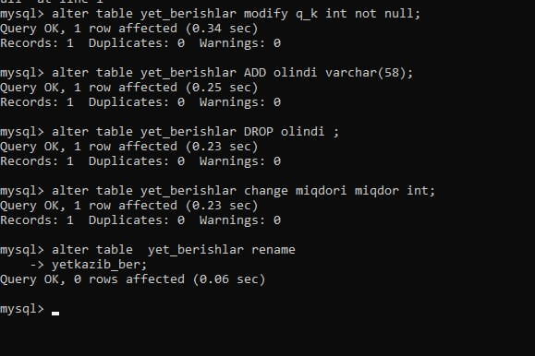

select \*from …. So’rovi orqali biz jadvallarimizga kiritilgan ma’lumotlarni ko’rishimiz mumkin . Bunda …. Ni o’rniga jadvalimizni nomini kiritamiz. Misol uchun:

select \* from student deb yozsak quyidahi chiqadi:

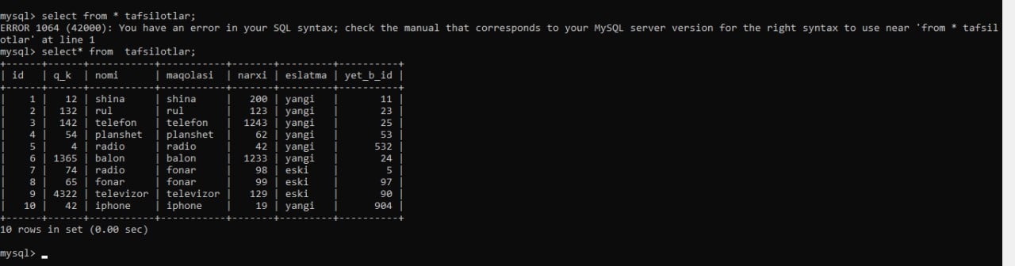

select \* from reja deb yozsak quyidahi chiqadi:

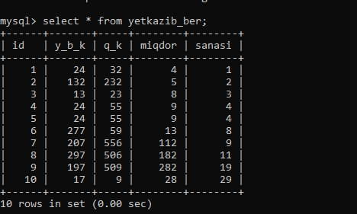

Xulosa:Men bu darslarni yaxshi o’zlashtirdim chunki darslar yaxshi o’tildi.

**5-topshiriq.Where, and , or , not so’rovlari**

where so’rovi orqali jadvalimizdagi o’zimiz istagan talaba yoki talabalarni chiqarib olishimiz mumkin.

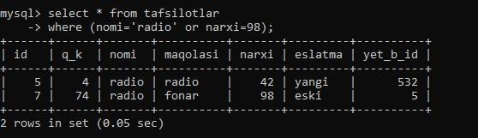

Not in so’rovi esa emas degani anglatadi

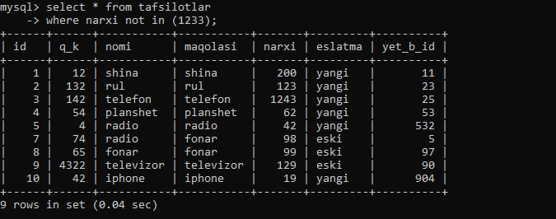

or so’rovi yoki degani ya’ni mantiqiy qo’shish biz bergan shartimizni bittasi bajarilsa ham to’g’ri qiymat qaytaradi. and esa mantiqiy ko’paytirish ya’ni biz bergan shartlarimizni hammasi to’g’ri bo’lgan holatdagina ishlaydi:

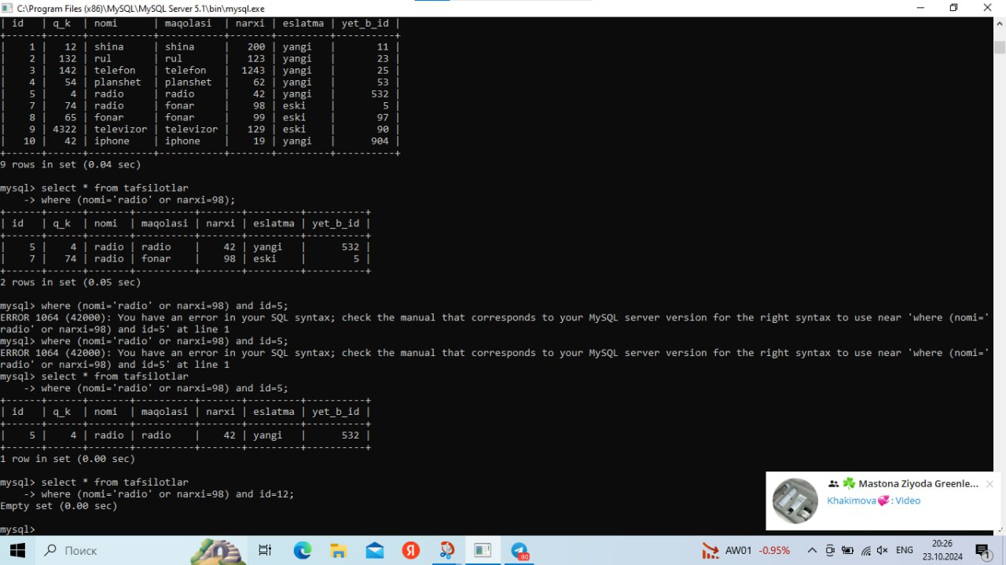

Quyidagi kodda id si 2 va 5 oralig’idagi talabalar chiqarilgan:

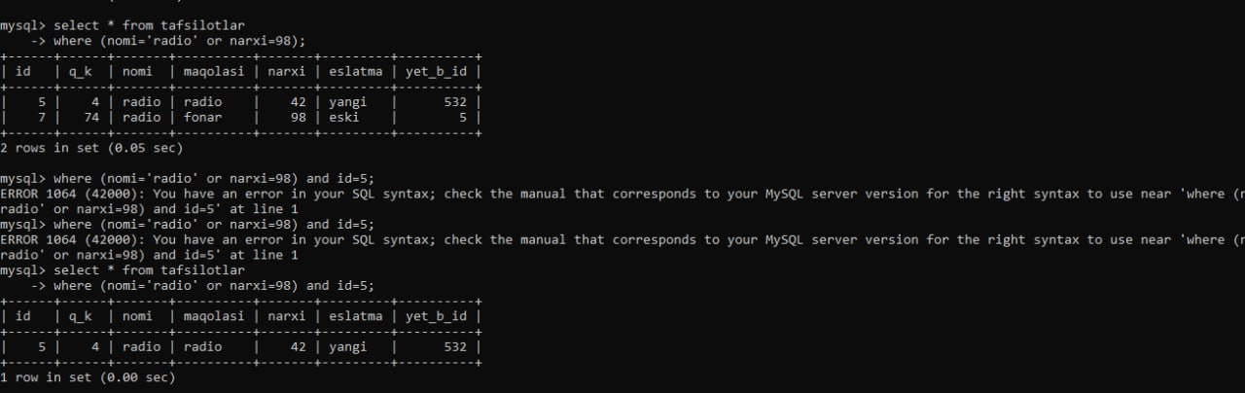

Xulosa:Bu topshiriqda men jadvallarimdagi o’zim istagan qatorni chiqarish , o’chirish va tahrirlash , shuningdek mantiqiy amallar bilan ishlashni o’rgandim.Bu mavzuni darsda ustoz bilan parallel bajardim va mustaqil ravishda.